|  |  |
| --- | --- |
| Gerb-BMSTU_01 | **Министерство науки и высшего образования Российской Федерации**  **Федеральное государственное бюджетное образовательное учреждение**  **высшего образования**  **«Московский государственный технический университет**  **имени Н.Э. Баумана**  **(национальный исследовательский университет)»**  **(МГТУ им. Н.Э. Баумана)** |

ФАКУЛЬТЕТ «Информатика и системы управления» (ИУ)

КАФЕДРА «Информационная безопасность» (ИУ8)

Отчёт

по лабораторной работе № 1

по дисциплине «Теория Систем и Системный Анализ»

**Тема: «Исследование методов прямого поиска экстремума унимодальной функции одного переменного»**

Вариант 9

Выполнил: Зимин Г. С.

студент группы ИУ8-32

Проверил: Коннова Н. С

доцент каф. ИУ8

г. Москва, 2020 г.

**1. Цель работы**

Исследовать функционирование и провести сравнительный анализ различных алгоритмов прямого поиска экстремума (пассивный поиск, метод дихотомии, золотого сечения, Фибоначчи) на примере унимодальной функции одного переменного.

**2. Постановка задачи**

На интервале [-2.5, 1.5] задана унимодальная функция одной переменной f(x)= -0,5\*cos(0,5\*x)+1. Используя метод Фибоначчи, найти интервал нахождения минимума f(x) при заданном числе точек N. Провести сравнение с методом оптимального пассивного поиска. Результат, в зависимости от числа точек разбиения N, представить в виде таблицы.

**3.Ход работы**

Построим график заданной функции и определим её минимум

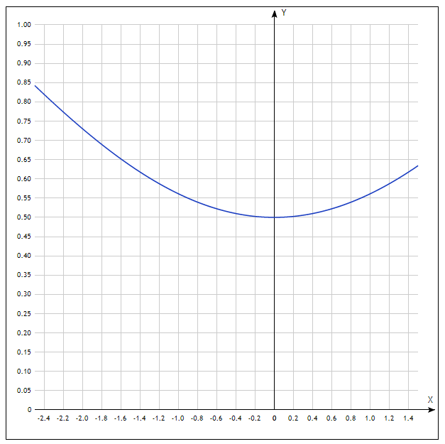График функции f(x)= -0.5\*cos(0.5\*x)+1 на интервале [-2.5,1.5]

*Минимум точки* x:= -0.0278

Теперь рассчитаем с помощью методов Фибоначчи и оптимального пассивного поиска.

Результаты программы приведены ниже.

**Метод оптимального пассивного поиска**

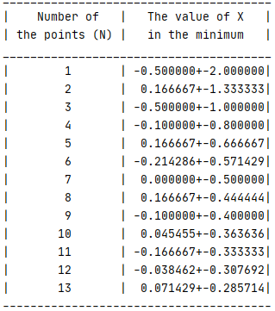

**Метод Фибоначчи**

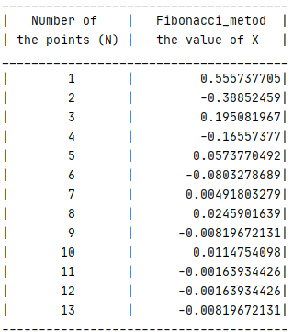

*Минимальное значение функции в точке* х= -0.0278969957

Построим график зависимостей погрешности от числа точек N для оптимального пассивного поиска

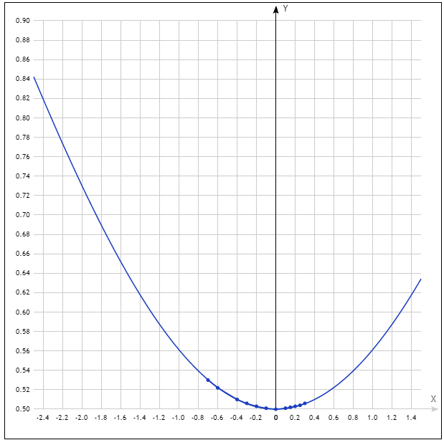

График погрешности от числа точек.

**4. Вывод**

В данной лабораторной работе был найден минимум унимодальной функции с помощью метода оптимального пассивного поиска и метода Фибоначчи.

<https://github.com/Grisha777/bmstu-iu8-32_Tsisa_lab_01>

**Исходный код программы. Файл main.cpp**

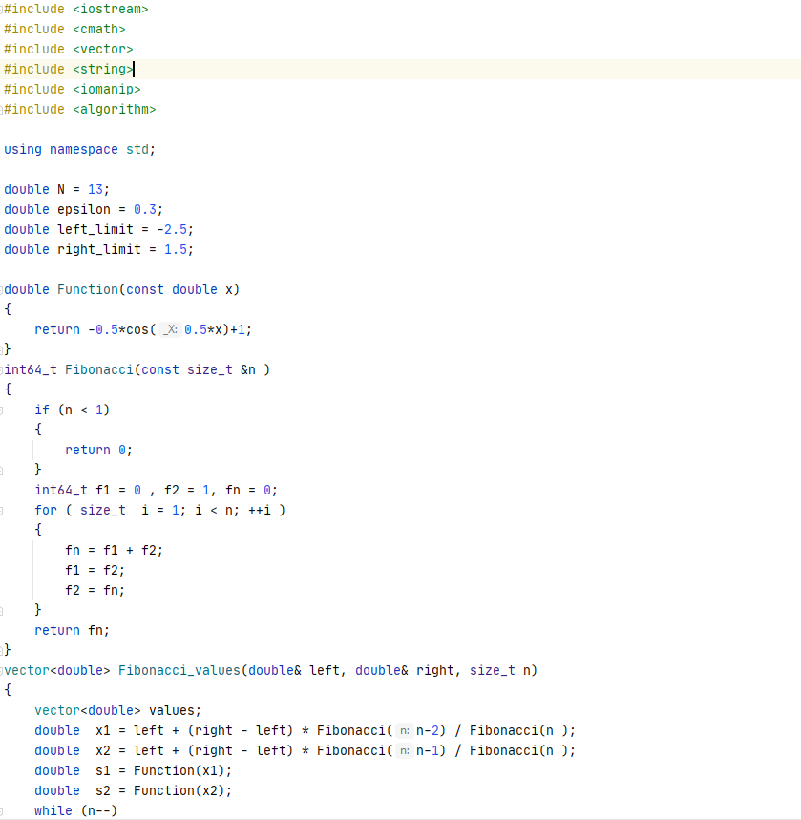

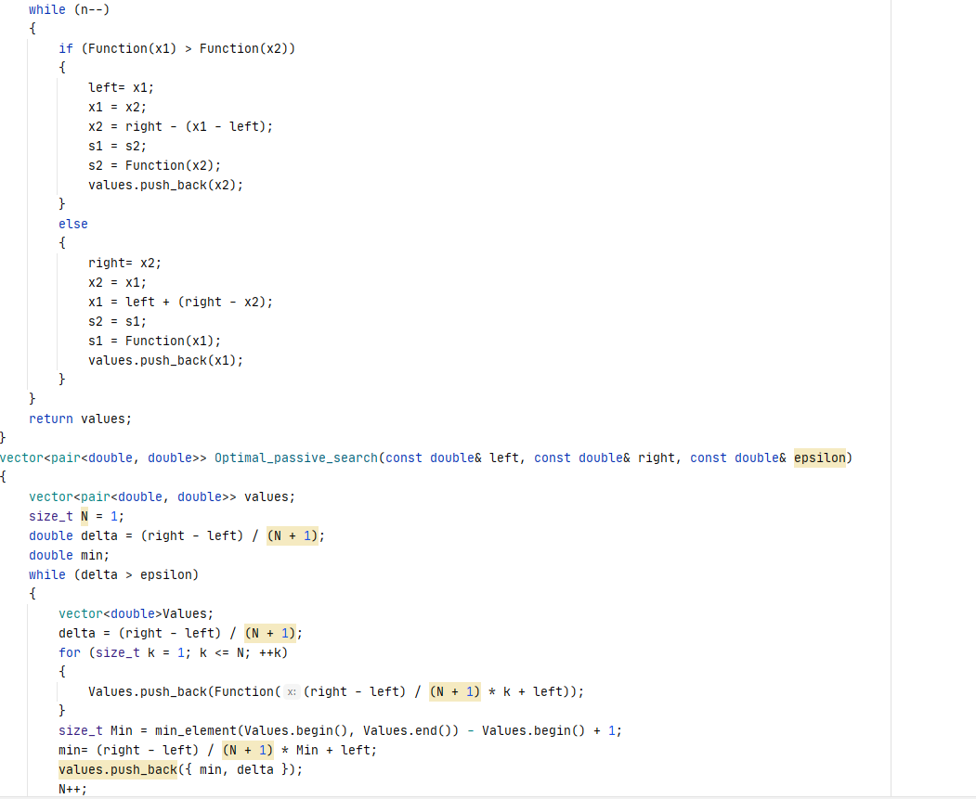

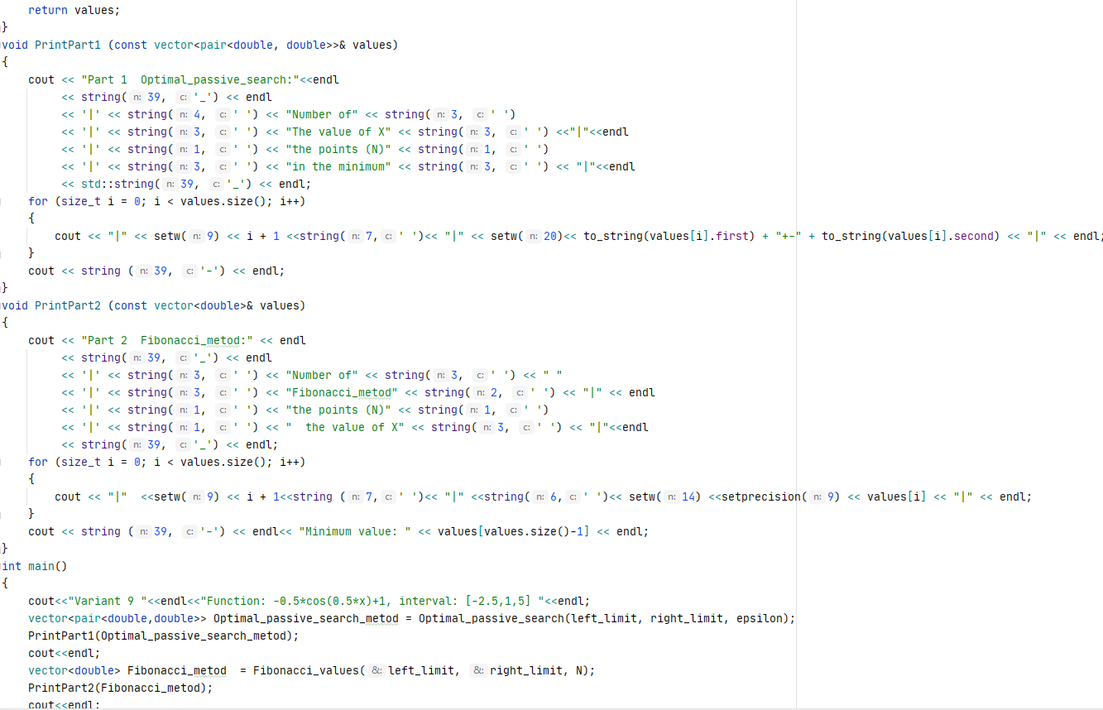

**Контрольный вопрос**

*В чем состоит сущность метода оптимального пассивного поиска?*

Оптимально пассивным поиском называют минимальный метод поиска, в котором информация о значениях функции, вычисленных в предшествующих точках, не может быть использована.

Сущность метода - деление интервала на равные отрезки и исключении неудовлетворяющих условию отрезков.